RAPORT Z PRZEGLĄDU SPECJALNEGO
ŻURAW SŁUPOWY Z WCIĄGNIKIEM ŁAŃCUCHOWYM

Pozycja | Dane
Eksploatujący |   KK Wind Solutions Polska  UI. Goleniowska 62  PL-70-847 Szczecin
Miejsce zainstalowania | KK Wind Solutions Polska  UI. Goleniowska 62  PL-70-847 Szczecin
Rodzaj urządzenia | Żuraw słupowy z wciągnikiem łańcuchowym
Producent / oznaczenie | ELWIKO ul. Koszarowa 20/1, 70-822 Szczecin
Rok produkcji | 2016
Nr ewidencyjny UDT | N8224001836
Typ żurawia | M10-5,5
Nr urządzenia | 525806/01
Długość ramienia | 5500 mm
Średnica płyty podstawy | 1450 mm
Typ wciągnika | LVH6F, wykonanie 1-cięgnowe
Nr urządzenia / oznaczenie | 525806H01
Udźwig nominalny | 1000 kg
Napięcie | 400 V
Data przeglądu | 23.07.2026
Osoba wykonująca przegląd | ............................................................
DOKUMENT DO FINALIZACJI: przed podpisaniem uzupełnić dane nominalne łańcucha oraz dołączyć protokół pomiarów elektrycznych.

1. Cel i podstawa wykonania przeglądu
Przegląd specjalny wykonano w związku z osiągnięciem projektowanego okresu pracy urządzenia oraz decyzją eksploatującego o przeprowadzeniu pogłębionej oceny stanu technicznego żurawia.
Celem przeglądu było określenie aktualnego stanu technicznego konstrukcji nośnej, mechanizmów, osprzętu, urządzeń zabezpieczających i instalacji elektrycznej oraz ocena możliwości dalszej bezpiecznej eksploatacji.
Podstawę formalną i techniczną opracowania stanowią w szczególności: Rozporządzenie Ministra Przedsiębiorczości i Technologii z dnia 30 października 2018 r. w sprawie warunków technicznych dozoru technicznego w zakresie eksploatacji, napraw i modernizacji urządzeń transportu bliskiego (Dz.U. 2018 poz. 2176), wytyczne UDT dotyczące eksploatacji UTB, dokumentacja techniczno-ruchowa urządzenia oraz oględziny, pomiary i próby wykonane w dniu 23.07.2026.

2. Identyfikacja urządzenia
Parametr | Wartość / ustalenie
Rodzaj urządzenia | Żuraw słupowy z wciągnikiem łańcuchowym
Producent / oznaczenie | ELWIKO ul. Koszarowa 20/1, 70-822 Szczecin
Rok produkcji | 2016
Nr ewidencyjny UDT | N8224001836
Typ żurawia | M10-5,5
Nr urządzenia | 525806/01
Długość ramienia | 5500 mm
Średnica płyty podstawy | 1450 mm
Typ wciągnika | LVH6F, wykonanie 1-cięgnowe
Nr urządzenia / oznaczenie | 525806H01
Udźwig nominalny | 1000 kg
Napięcie | 400 V
ED | 40%

3. Historia eksploatacji
Zakres | Ustalenie
Początek eksploatacji | Przyjęto roboczo: 2016 r. – do potwierdzenia w dokumentacji eksploatacyjnej.
Intensywność pracy | Przyjęto roboczo ok. 200 cykli/rok – do potwierdzenia.
Szacunkowa liczba cykli | Ok. 2 000 cykli do dnia przeglądu; wartość orientacyjna.
Awarie | Brak danych – do uzupełnienia.
Kolizje / przeciążenia | Nie występowały według informacji eksploatującego.
Naprawy konstrukcji | Nie wykonywano.
Naprawy spawalnicze | Nie wykonywano.
Wymiany elementów | Nie wykonywano; elementy podstawowe pozostają oryginalne.
Modernizacje | Nie wykonywano.

4. Materiał i zakres przeglądu
Ocenę wykonano na podstawie oględzin bezpośrednich udokumentowanych 146 fotografiami, badań wizualnych spoin metodą VT, kontroli połączeń śrubowych i kotew, pomiarów elementów mechanicznych, prób funkcjonalnych bez obciążenia oraz prób ruchowych z obciążeniem 800 kg.
- konstrukcja nośna słupa, wysięgnika i głowicy
- podstawa słupa, płyta i kotwienie
- połączenia spawane i skręcane
- mechanizm obrotu wraz z napędem
- wózek i tor jazdy wciągnika
- wciągnik łańcuchowy, hamulec i napęd
- łańcuch nośny, hak i osprzęt
- ograniczniki, odboje i elementy krańcowe
- instalacja elektryczna, przewody, skrzynki i przewód ochronny PE
- oznakowanie i tabliczki znamionowe
- stan zabezpieczenia antykorozyjnego

5. Wyniki oględzin i badań
Element / zespół | Zakres oceny | Wynik
Słup i konstrukcja nośna | Oględziny powierzchni, geometrii i miejsc połączeń. | Nie stwierdzono widocznych deformacji, pęknięć ani przemieszczeń konstrukcji.
Wysięgnik | Oględziny środnika, półek, żeber i stref pracy wózka. | Brak deformacji i pęknięć. Typowe ślady eksploatacyjne i miejscowe przetarcia powłoki.
Głowica i mechanizm obrotu | Oględziny pierścienia, rolek, napędu i mocowań. | Ślady normalnej współpracy mechanicznej i miejscowe zabrudzenia. Brak widocznych wykruszeń lub pęknięć.
Podstawa i kotwienie | Oględziny płyty, śrub i kotew. | Elementy kompletne. Miejscowe ubytki powłoki i drobna korozja powierzchniowa.
Połączenia spawane | Badanie wizualne VT wszystkich dostępnych spoin. | Wynik pozytywny. Nie wykryto nieprawidłowości; spoiny oceniono jako poprawne.
Połączenia skręcane | Kontrola wszystkich śrub i kotew momentem zgodnym z DTR. | Wynik pozytywny.
Wózek / elementy jezdne | Oględziny kół, rolek, mocowań i zabezpieczeń. | Ślady eksploatacyjne bez widocznych wykruszeń i pęknięć. Zabezpieczenia kompletne.
Wciągnik łańcuchowy | Oględziny napędu, obudów, hamulca i osprzętu. | Brak widocznych pęknięć, nadpaleń i wycieków. Zespół kompletny.
Hamulec | Oględziny hamulca elektromagnetycznego. | Brak widocznych uszkodzeń mechanicznych i śladów przegrzania.
Łańcuch nośny | Oględziny i pomiary geometryczne w kilku miejscach. | Brak pękniętych i wyraźnie zdeformowanych ogniw. Ocena wymiarowa wymaga danych nominalnych i granicznych z DTR.
Hak / dolny osprzęt | Oględziny zblocza i elementów współpracujących z łańcuchem. | Brak widocznych pęknięć i uszkodzeń obudowy.
Ograniczniki i krańcówki | Oględziny mocowań i próby ruchowe. | Elementy kompletne; podczas prób nie stwierdzono nieprawidłowości.
Instalacja elektryczna | Oględziny szafki, przewodów, dławików, aparatury i PE. | Brak widocznych śladów przegrzania, nadtopień i uszkodzeń izolacji. Pomiary elektryczne objęte osobnym protokołem.
Zabezpieczenie antykorozyjne | Oględziny powłok. | Ogólnie zachowane; lokalne przetarcia i ubytki, szczególnie w strefie podstawy i współpracy mechanicznej.

6. Pomiary łańcucha nośnego
Na fotografiach udokumentowano pomiary geometryczne ogniw w kilku miejscach. Zarejestrowano m.in. wartości rzędu ok. 9,1–9,2 mm oraz ok. 30 mm, zależnie od mierzonego wymiaru. Poniższe wartości nominalne i graniczne są wyłącznie przykładami roboczymi.
Parametr | Wartość nominalna | Wartość graniczna | Wynik pomiaru | Ocena
Średnica / grubość ogniwa d | PRZYKŁAD: 10,0 mm | PRZYKŁAD: 9,0 mm | ok. 9,1–9,2 mm | DO WERYFIKACJI
Podziałka / wymiar charakterystyczny | PRZYKŁAD: 30,0 mm | PRZYKŁAD: wg DTR | ok. 30 mm | DO WERYFIKACJI
Wydłużenie odcinka kontrolnego | PRZYKŁAD: wg DTR | PRZYKŁAD: +2–3% | Do uzupełnienia | DO WERYFIKACJI
UWAGA: czerwone wartości są przykładowe. Przed podpisaniem raportu należy je zastąpić wartościami z DTR / dokumentacji producenta i potwierdzić ocenę zużycia łańcucha.

7. Próby funkcjonalne
Próba | Zakres | Wynik
Bez obciążenia | Podnoszenie i opuszczanie, ruch wciągnika po wysięgniku, obrót żurawia, działanie mechanizmów i sterowania. | Pozytywny – nie stwierdzono nieprawidłowości.
Z obciążeniem | Próby ruchowe wszystkich komponentów żurawia z obciążeniem 800 kg. | Pozytywny – nie stwierdzono nieprawidłowości.
Pomiary elektryczne | Pomiary ochronne i elektryczne według odrębnego protokołu. | Protokół odrębny – do załączenia.
Obciążenie 800 kg odpowiada 80% udźwigu nominalnego 1000 kg. W niniejszym raporcie próbę tę opisano jako próbę funkcjonalną pod obciążeniem; nie jest ona kwalifikowana jako próba przeciążeniowa, jeżeli DTR lub wymagania właściwe dla danego badania przewidują inną wartość obciążenia.

8. Ocena resursu i dalszej eksploatacji
Urządzenie eksploatowane jest od 2016 r. Przy roboczym założeniu średnio 200 cykli rocznie liczba cykli do dnia przeglądu wynosi orientacyjnie około 2 000. Wartość ta wymaga potwierdzenia na podstawie dokumentacji przebiegu eksploatacji.
Przegląd specjalny przeprowadzono po osiągnięciu projektowanego okresu pracy. Oględziny konstrukcji, badania VT, kontrola połączeń skręcanych oraz próby funkcjonalne nie wykazały nieprawidłowości wskazujących na utratę zdatności konstrukcji lub mechanizmów do dalszej eksploatacji. Ustalenie nowego resursu powinno zostać oparte na danych projektowych / klasyfikacji mechanizmu i konstrukcji określonych w DTR oraz na ostatecznie potwierdzonej historii eksploatacji.

9. Stwierdzone nieprawidłowości i zalecenia
Lp. | Stwierdzenie | Zalecenie | Priorytet
1 | Miejscowe przetarcia i ubytki powłoki malarskiej, szczególnie w rejonie podstawy i stref współpracy mechanicznej. | Oczyścić miejsca uszkodzone i odtworzyć powłokę antykorozyjną. | Konserwacyjne
2 | Zabrudzenia i osad w rejonie mechanizmu obrotu. | Oczyścić zespół i wykonać konserwację / smarowanie zgodnie z DTR. | Konserwacyjne
3 | Brak potwierdzonych w raporcie danych nominalnych i granicznych łańcucha. | Uzupełnić tabelę wymiarową na podstawie DTR i zatwierdzić ocenę pomiarów. | Przed podpisaniem
4 | Pomiary elektryczne w odrębnym protokole. | Dołączyć protokół pomiarów elektrycznych do dokumentacji przeglądu. | Przed zamknięciem
5 | Historia awarii / pełny przebieg eksploatacji nieuzupełniony. | Uzupełnić na podstawie dziennika konserwacji i dokumentacji eksploatującego. | Formalne

10. Wniosek końcowy
Na podstawie wykonanych oględzin, badania wizualnego VT połączeń spawanych, kontroli połączeń śrubowych i kotew, oględzin mechanizmów, prób funkcjonalnych bez obciążenia oraz prób ruchowych z obciążeniem 800 kg nie stwierdzono nieprawidłowości technicznych wskazujących na konieczność wycofania żurawia z eksploatacji.
Stan techniczny żurawia słupowego z wciągnikiem łańcuchowym oceniono jako pozwalający na dalszą eksploatację, z zastrzeżeniem uzupełnienia przed podpisaniem raportu danych nominalnych i dopuszczalnego zużycia łańcucha, potwierdzenia jego oceny wymiarowej oraz dołączenia protokołu pomiarów elektrycznych.
Po wykonaniu zaleceń konserwacyjnych dotyczących powłok ochronnych i oczyszczenia stref mechanicznych urządzenie powinno być dalej eksploatowane zgodnie z DTR, obowiązującymi instrukcjami oraz harmonogramem konserwacji.
NOWY RESURS / TERMIN KOLEJNEJ OCENY: ............................................................ (do określenia po uzupełnieniu danych projektowych i historii eksploatacji).

11. Dokumentacja fotograficzna – wybrane ujęcia
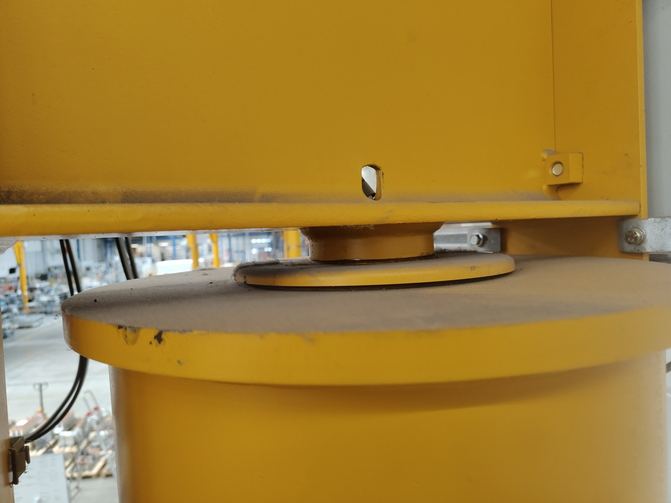
Fot. IMG20260723131821.jpg – głowica słupa i strefa obrotu wysięgnika
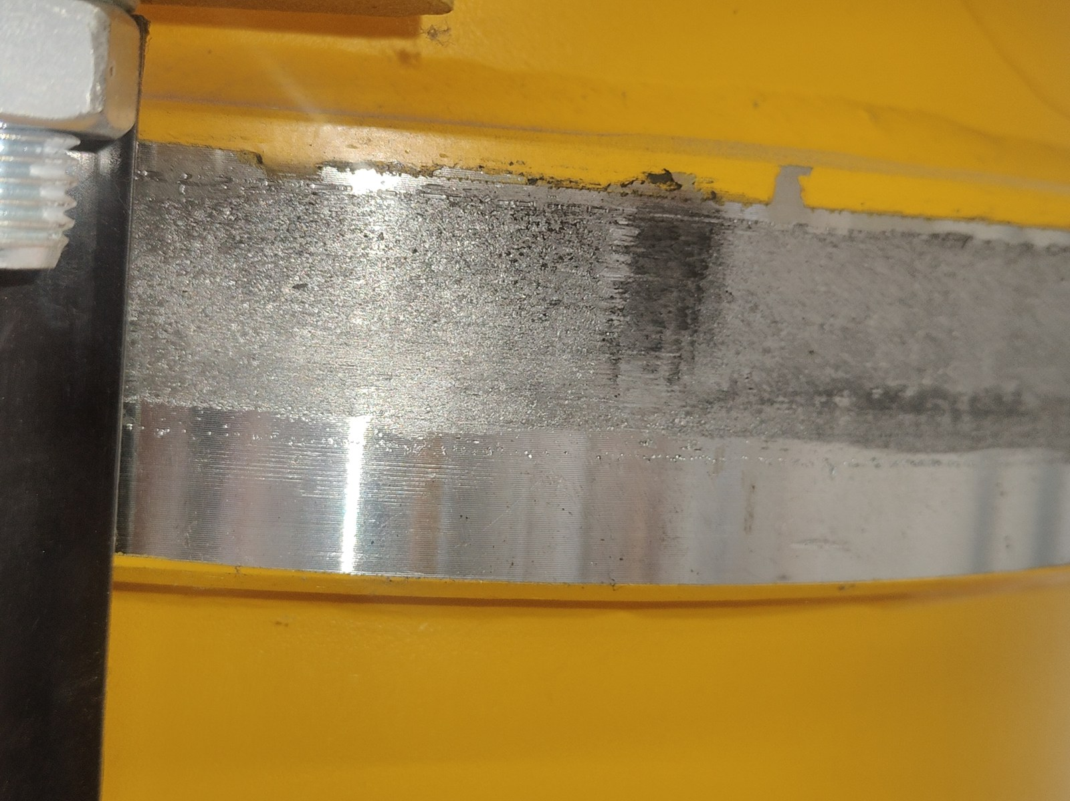
Fot. IMG20260723132115.jpg – powierzchnia robocza elementu mechanizmu obrotu – ślady współpracy eksploatacyjnej
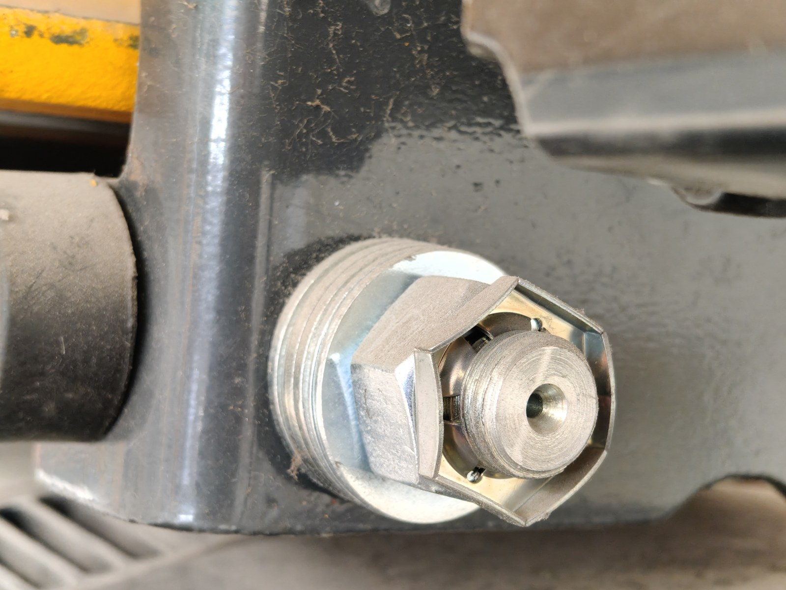
Fot. IMG20260723131608.jpg – zabezpieczenie połączenia mechanicznego zawleczką
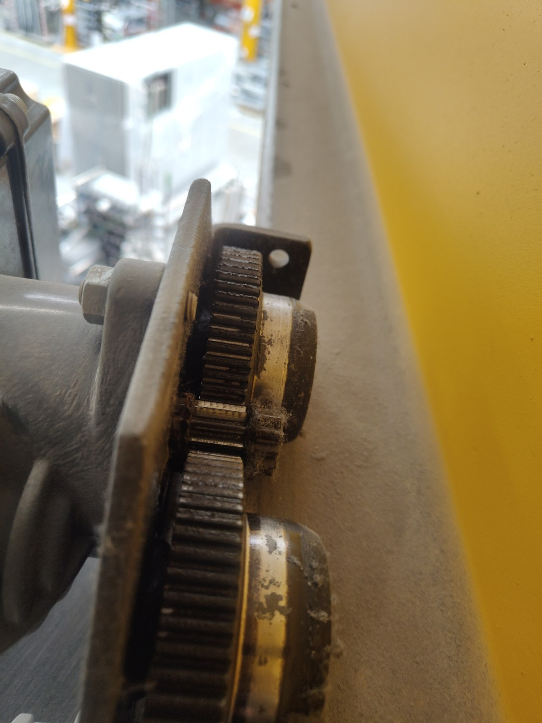
Fot. IMG20260723131720.jpg – elementy jezdne / mechaniczne wózka i napędu
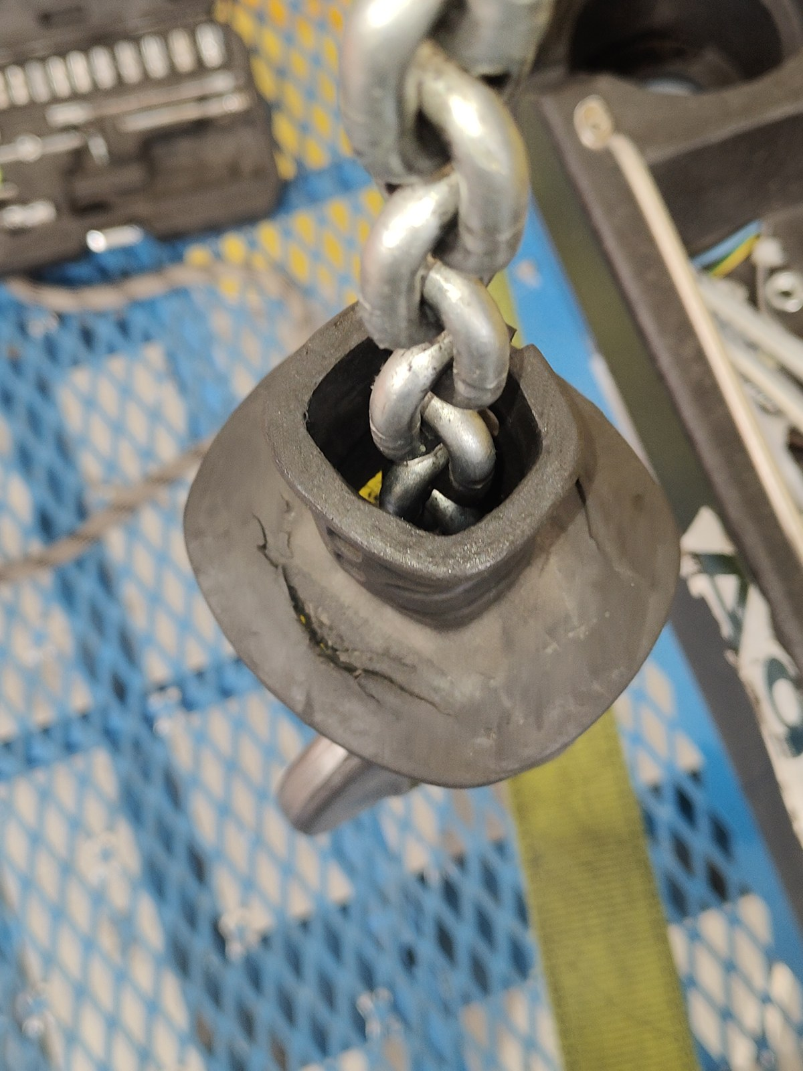
Fot. IMG20260723132409.jpg – łańcuch nośny wciągnika I osłona zbłocza
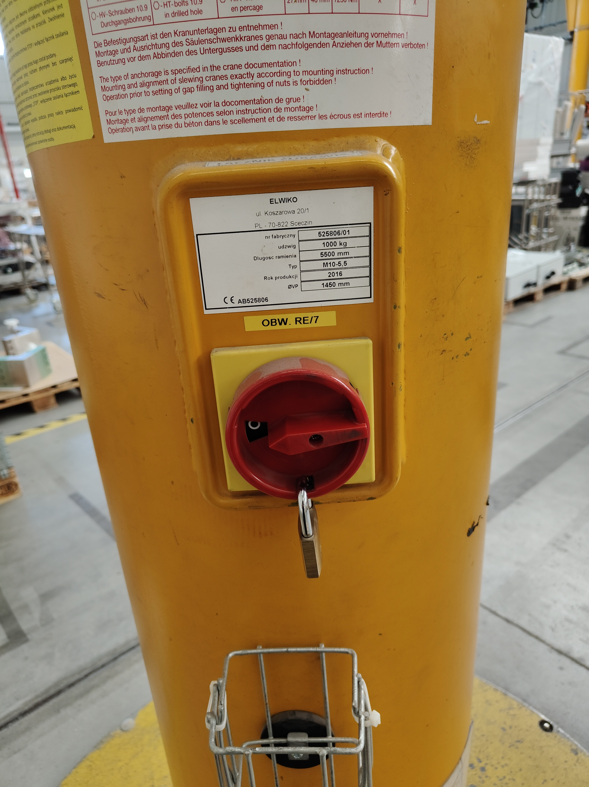
Fot. IMG20260723143558.jpg – tabliczka znamionowa żurawia
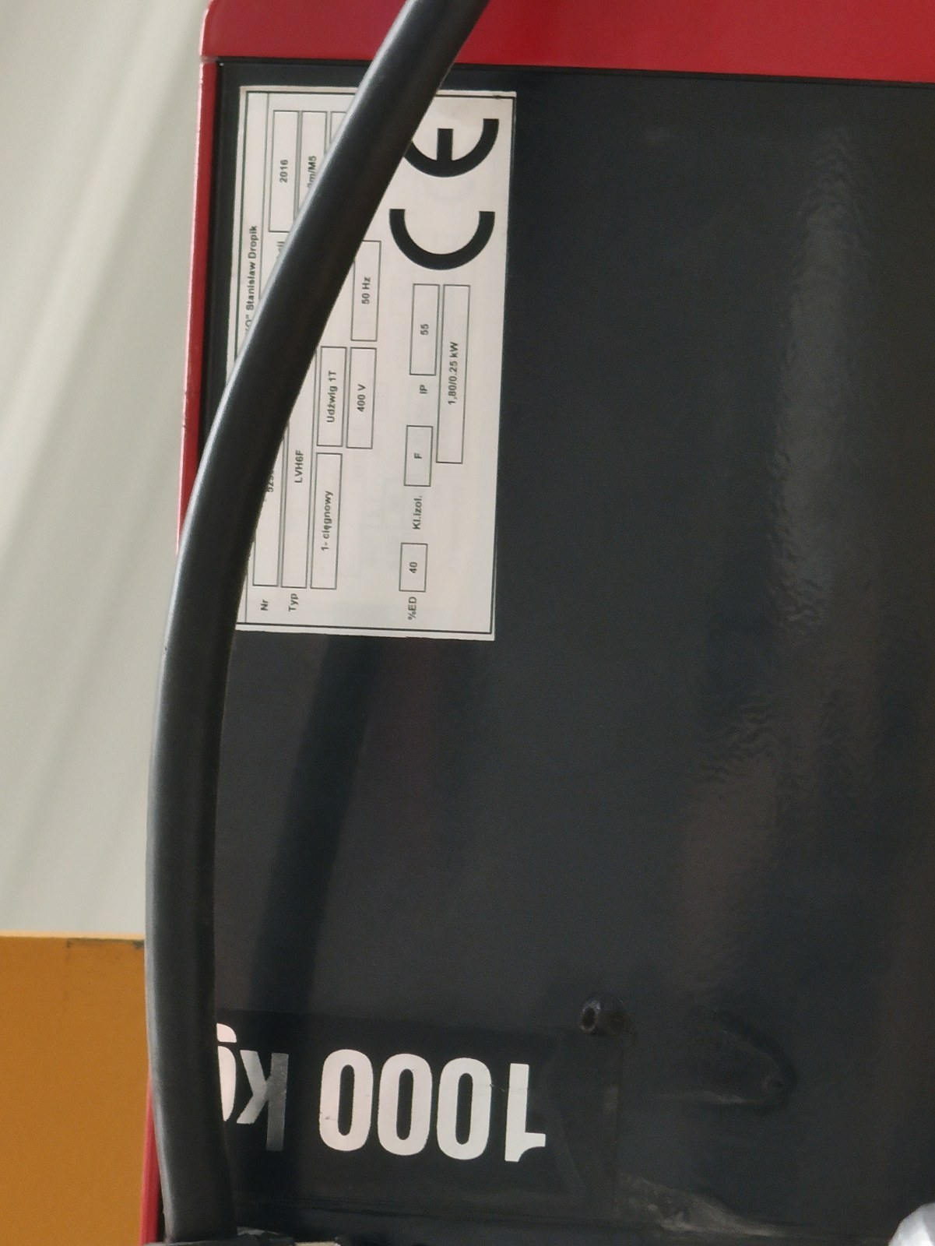
Fot. IMG20260723144750.jpg – tabliczka identyfikacyjna urządzenia / wciągnika
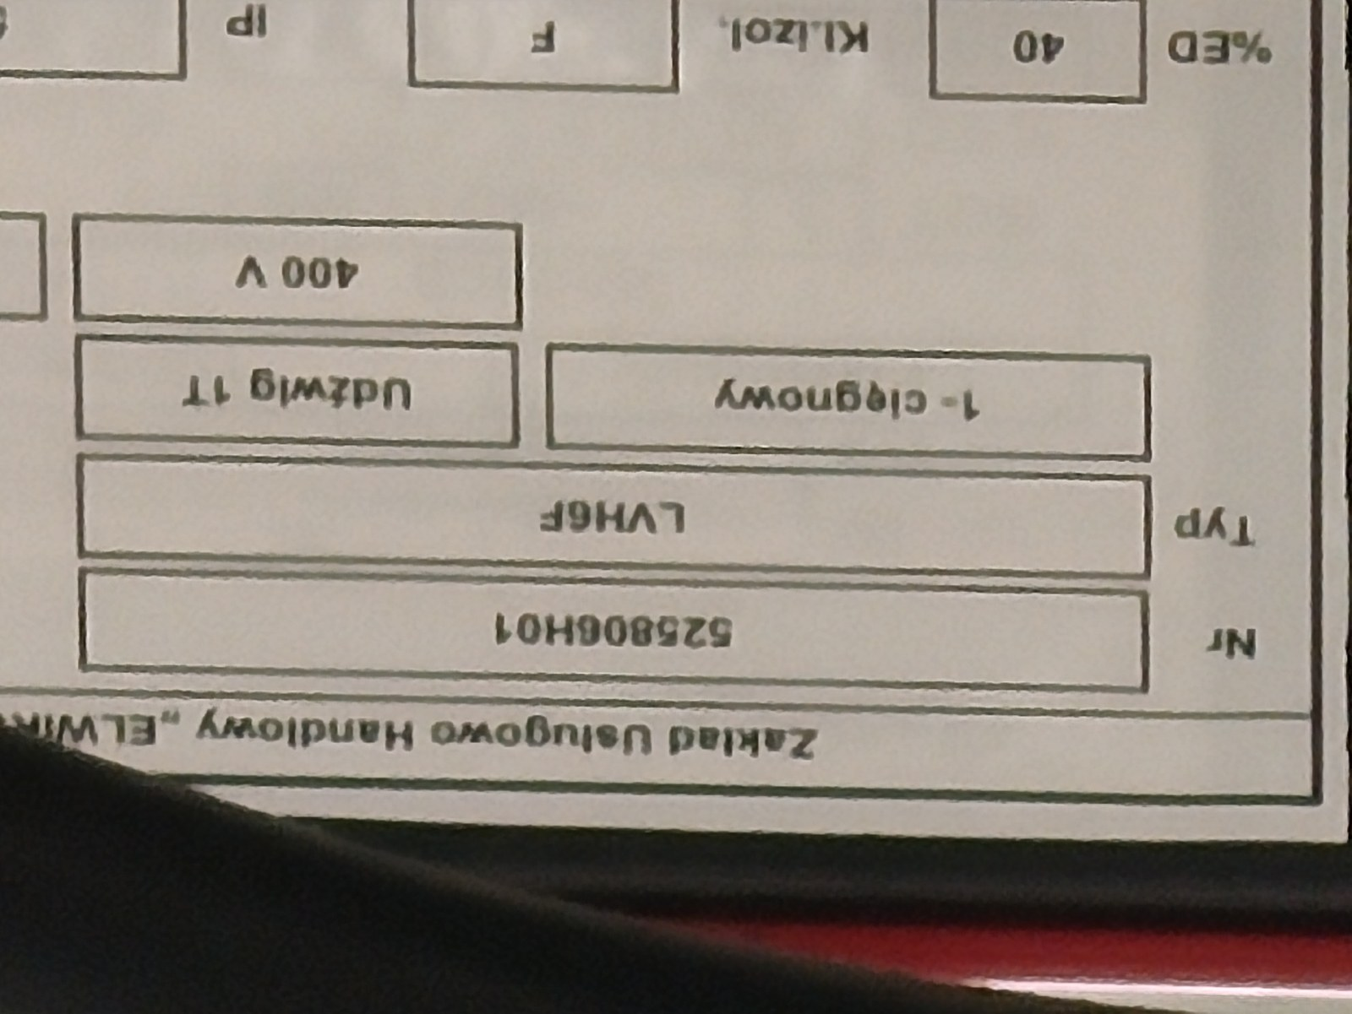
Fot. IMG20260723144906.jpg – oznaczenia identyfikacyjne wciągnika

12. Załączniki
- Załącznik 1 – pełna dokumentacja fotograficzna: 146 zdjęć z dnia 23.07.2026.
- Załącznik 2 – protokół pomiarów elektrycznych (dołączyć).
- Załącznik 3 – dokumentacja / karta badań VT spoin (jeżeli prowadzona oddzielnie).
- Załącznik 4 – dokumentacja przebiegu eksploatacji / historia urządzenia (do uzupełnienia).
- Załącznik 5 – dokumentacja przebiegu badania haka.

Opracował / wykonał przegląd | Przedstawiciel eksploatującego
............................................................  imię, nazwisko, podpis | ............................................................  imię, nazwisko, podpis
Data: 23.07.2026 | Data: ................................

